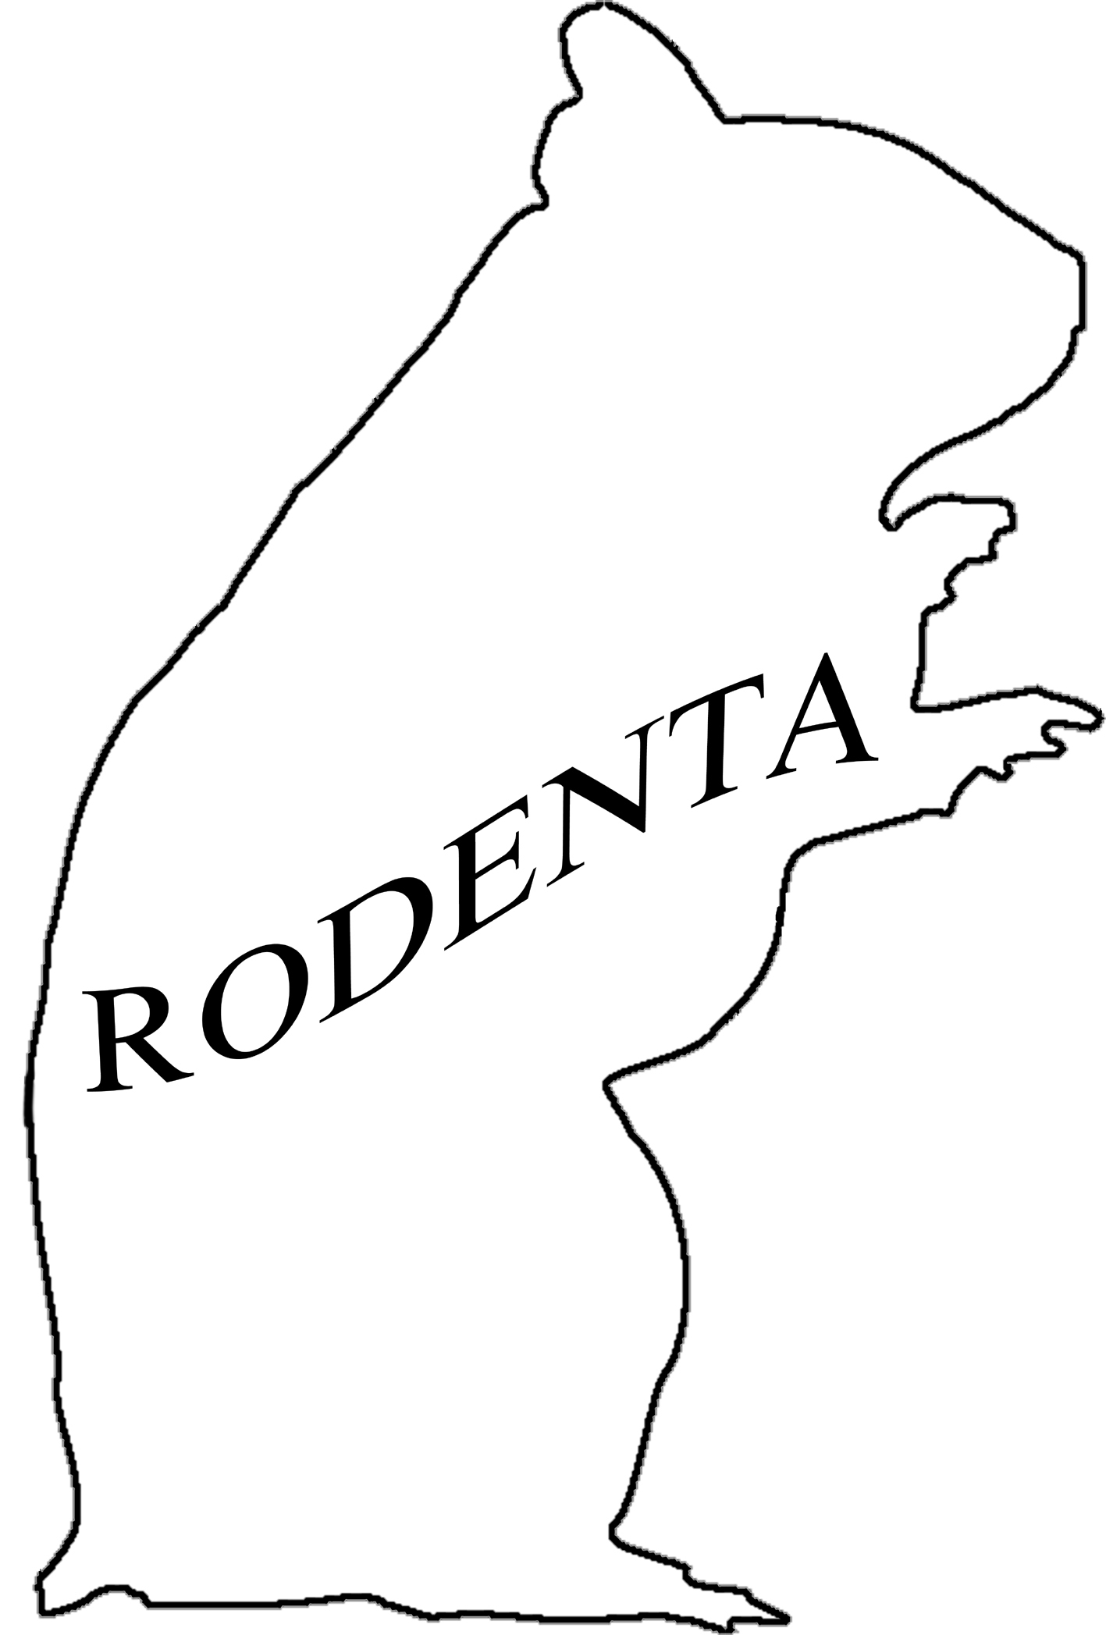
RODENTA * РОДЕНТА
Tel.: (095)486-40-46, 313-97-25, Fax: (095)486-07-07, E-mail: rodenta@narod.ru
≈  ≈  ≈  ≈  ≈  ≈  ≈  ≈  ≈  ≈  ≈
ЗАЯВКА НА УЧАСТИЕ В ВЫСТАВКЕ ГРЫЗУНОВ

Имя грызуна: ________________________ Рег.№: _____________
(Если животное имеет родословную, приложить ее копию)

Вид грызуна:  Хомяк  Песчанка  Мышь  Крыса  Морская свинка  Кролик  Шиншилла

Дата рожд.: __ __ __ Возраст:(лет/мес) __________ Пол:  Самец  Самка

Порода:__________________ Вариация/рисунок:__________________ Окрас:__________________
Категория:  Юниоры  Взрослые Титул:  OPN  CH  GCH  SG

Владелец: __________________________________________ Тел.: _______________________

Адрес (ул.,дом,кв.):_________________________________________ Область: ______________

Город: ____________________ Почт.индекс: ___________ Страна: ______________________

Выставочный агент: _________________________________ Тел.: _________________________
(При отсутствии владельца на ыставке, только один для всех животных)

Дата выставки:____ ____ ____ Город: ____________________

С правилами ознакомлен и обязуюсь выполнять их. Подпись ________________ Дата ____ ____ ____

